Пропавшее время.

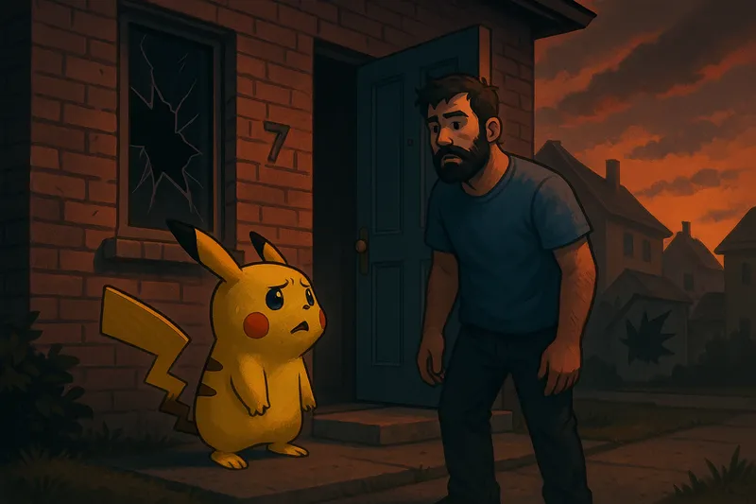

Однажды Пикачу проснулся, посмотрел на часы и увидел на них 6.24 утра. Ему осталось еще немножко поспать. Он крутился с боку на бок, но заснуть не мог. Тогда он снова посмотрел на часы, увидел 7:03 утра. Пикачу начал собираться на работу. Решил открыть шторы, чтобы пустить солнечный свет, а увидел, что начинается закат. Он понял, что пропустил работу, но не понимал, что случилось с его электронными часами, ведь время утра и вечера было перепутано, и будильник не прозвенел. И тут его взгляд опустился на разбитое оконное стекло в его квартиру. Пикачу понял, что в его дом кто-то пробрался. Он вышел на улицу, пытаясь понять, как найти преступника.
Первое, он пошел к соседу, с которым ругался из-за шумного ремонта. Сосед подошел к двери и сказал, что это был не он.
Пикачу решил искать дальше и пошел в соседний дом, там, где жил коллега, который постоянно жаловался на нашего желтого друга. Коллега ответил, что вообще не понимает, о чем речь. Значит, это снова был не преступник.
Пика вышел из дома и увидел кафе. Вспомнил, что в этом кафе работает его брат, который его любит, но постоянно обижает. Уже подбежал к кафе, но оно оказалось закрыто. Ведь наступила ночь. Он посмотрел на небо и понял, что пора возвращаться домой. Развернулся, чтобы пойти домой, но услышав какой-то писк остановился. Присмотревшись. Пикачу увидел недалеко от входа в кафе есть маленькая норка, из которой выглядывала мышка. Подошел к ней, а мышка испугалась и спряталась. Тогда Пика засунул лапу в норку и достал мышку. Мышь пыталась выбраться, боясь за свою жизнь. Тогда Пикачу попросил мышку успокоиться и послушать его. Пика спросил: «Это ты поменяла время и отключила мне будильник?». Мышка ответила, что это не она и пыталась убежать, но наш желтый друг понял, что это все же она, потому что она очень нервничала. Он начал ругать ее и спрашивать, зачем она это сделала? Мышь ответила: «Мне всегда очень грустно одной и поэтому я часто захожу к кому-нибудь домой и делаю всякие пакости, потому что со мной никто не хочет дружить. Пикачу пожалел мышку и сказал, что будет с ней дружить, если она больше не будет так делать. Мышь обрадовалась и дала обещание, что больше такого не случится. После этого случая они стали лучшими друзьями и всегда по выходным вместе играли в футбол. С тех пор все жили долго и счастливо без сломанных будильников.

